Из опыта работы МОУ «СОШ №1 р.п. Дергачи», Саратовской области
по теме: Деятельность образовательного учреждения через реализацию социальных проектов по патриотическому воспитанию обучающихся.

Муниципальное общеобразовательное учреждение
"Средняя общеобразовательная школа №1 р.п.Дергачи" Саратовской
ИНФОРМАЦИОННАЯ КАРТА
Год создания: 1934 год
Юридический адрес:
413440, Саратовская область, р.п.Дергачи, ул.Советская, д.86
Электронный адрес:
bibiel@mail.ru
Телефон:
8(84563)2-21-31
Директор школы Каржау Лариса Утешевна
Председатель первичной профсоюзной организации Головкина Елена Николаевна

Среднесписочное число работников-98, из них членов Профсоюза-96
В школе работают 50 педагогов, из них:
- Заслуженный учитель РФ - 2
- Отличник народного образования - 2
- Почетный работник - 11
- с высшей категорией - 26%;
- с первой категорией - 64%;
- 1 педагог дополнительного образования;
- 2 социальных педагога;
- 1 педагог-психолог.
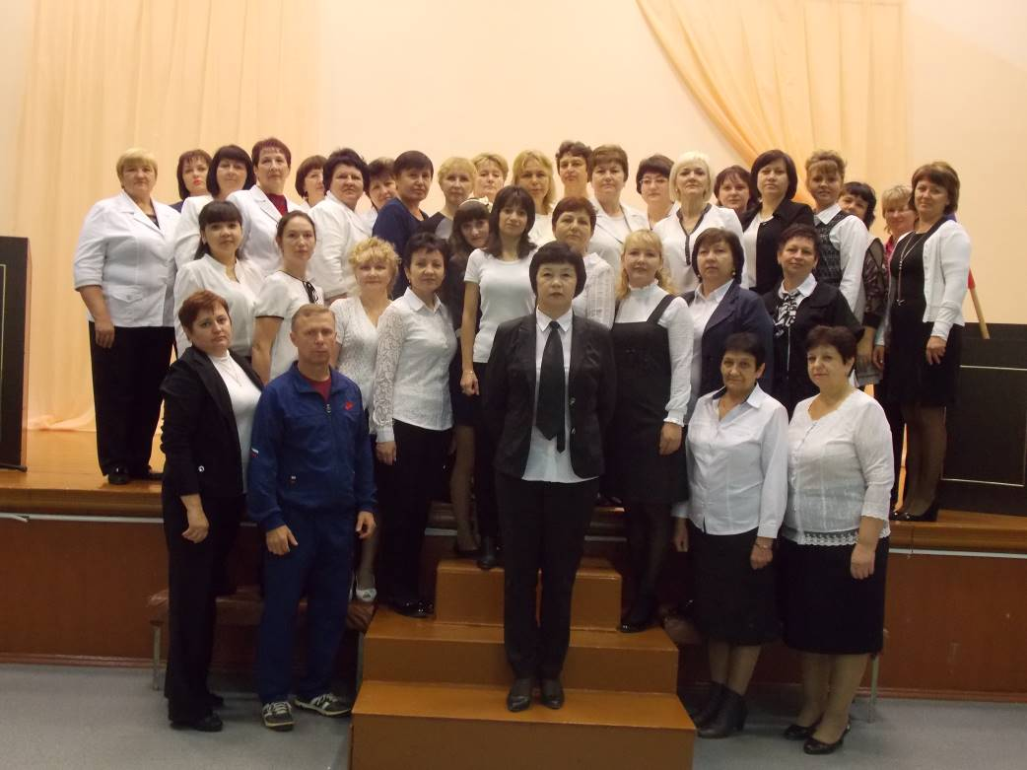

Патриотическое воспитание является одним из приоритетных направлений в системе образования России, т.к. способствует формированию у молодежи высокого патриотического сознания, готовности к выполнению гражданского долга, важнейших конституционных обязанностей по защите интересов Родины. Патриотическое воспитание – многоплановая, систематическая, целенаправленная и скоординированная деятельность государственных органов, общественных объединений и организаций по формированию у молодежи высокого патриотического сознания, возвышенного чувства верности к своему Отечеству, готовности к выполнению гражданского долга, важнейших конституционных обязанностей по защите интересов Родины. Патриотическое воспитание школьников должно стать той объединяющей силой, которая сможет вырастить поколение настоящих патриотов, любящих свою Родину не на словах, а на деле. Поэтому работа с детьми в области формирования патриотизма является актуальной задачей современной школы.
С 1966 года наша школа носит имя Героя Советского Союза, Александра Георгиевича Наконечникова, о чём свидетельствует открытие мемориальной доски с его именем в 2005 году по инициативе школьной поисковой группы. В школе имеется музей Боевой славы. Разработана и функционирует Программа патриотического воспитания учащихся «Память поколений». Важность данной программы определяется потребностью общества в нравственно - патриотическом воспитании как необходимом элементе сохранения и дальнейшего развития социума. Данная программа стала неотъемлемой частью работы всего педагогического и профсоюзного коллектива школы.
Многие учителя являются выпускниками разных лет данной школы.
В рамках реализации школьной программы патриотического воспитания в школе проведено ряд социальных проектов. Так в 10 классе была создана из числа обучающихся и учителей рабочая группа «Поиск». Приоритетным направлением работы стала подпрограмма «Память», одной из составляющих которой является привлечение учащихся и их родителей к поисковой работе и волонтерскому движению. Целью работы было и остается увековечение памяти погибших земляков, защитников Отечества. Первым проектом стала работа «Эхо Афгана», задачами которой являлось:
- Сбор материала об Афганистане;
- Сбор материалов о дергачевцах, погибших в этой войне.
Итогом деятельности поисковой группы стал фильм «Эхо Афгана», в первой части которого рассказывается о культуре Афганистана, живущих там народах и, конечно же, о самой войне. Вторая часть фильма посвящена воинам - дергачевцам, погибшим солдатам. Из 126 парней, выполнявших интернациональный долг в ДРА, трое не вернулись домой. Была проведена большая поисковая работа. Для этого члены группы «Поиск» побывали в семьях воинов, где жили ребята: Андронов Владимир, Сайфетдинов Марс и Троицкий Владимир.
Фильм «Эхо Афгана» был посвящен 20-летию вывода советских войск из Афганистана (2008 год).
Итогом работы над фильмом явилось обращение к коллективу учителей и учащихся школы №1, воинам- интернационалистам, участникам локальных войн и вооруженных конфликтов, подписанное Героем Советского Союза, генералом- полковником (в то время губернатором Московской области) Б.Громовым. Получив его в ответ на наше обращение в журнал «Боевое братство» в г.Москва, являющийся органом издания Всероссийской общественной организации ветеранов «Боевое братство». Обращение было опубликовано в местной газете и явилось моральной поддержкой как «афганцам», так и будущим воинам - молодым ребятам.
Фильм демонстрировался в школах района, профессиональном лицее и всем жителям посёлка р.п. Дергачи. Кроме того был организован велопробег «Дергачи – Петропавловка» с целью пропаганды и привлечения внимания к проблемам патриотического воспитания. Коллектив учителей совместно с активом класса вышли с инициативой по увековечению памяти погибших в Афганистане - установить памятник в центральном парке р.п.Дергачи. Данное предложение получило поддержку со стороны главы администрации Дергачёвского муниципального района. В 2012 году при участии воинов – афганцев был установлен памятник в центральном парке.
Ежегодно 15 февраля администрацией района у памятника проводится митинг, посвящённый Дню памяти о россиянах, исполняющих служебный долг за пределами Отечества, в котором участвуют ветераны боевых действий и молодежь.
Положительным результатом данной деятельности стало появление в школе ещё двух поисковых отрядов и проведение еще двух социальных проектов.
В преддверии 70-летия Сталинградской битвы целью одного из поисковых отрядов стало установление памятной плиты на Мемориальном кладбище Мамаева кургана города Волгограда. Готовясь к памятной дате, в райвоенкомате раздавались звонки от жителей района с просьбой найти фамилии всех дергачёвцев, которые воевали под Сталинградом и пали смертью храбрых на полях сражений.
Заинтересовавшись этой проблемой, педагоги организовали большую поисковую работу учеников школы. В архиве военкомата были выявлены фамилии призывников, ушедших на фронт и воевавших под Сталинградом. Были найдены 61 фамилия дергачевцев, из них 30 солдат, погибших под Сталинградом и 31 человек, которые и дальше пошли дорогами войны и погибли позже. Силами дергачёвцев , а также простых жителей района, при поддержке райвоенкомата и местной администрации, были собраны средства на изготовление памятной плиты. В районной газете объявили конкурс на лучший макет плиты. Победителем конкурса оказался предприниматель, выпускник нашей школы, А.Н. Коршунов, изготовивший памятную плиту, на одной стороне которой были выбиты фамилии дергачевцев, воевавших и погибших под Сталинградом, на другой – фамилии тех, кто воевал, остался жив. Делегация, в состав которой вошли ветераны войны, поисковый отряд, работники муниципальных образований, военкомата и облвоенкомата, областные корреспонденты, 30 октября 2012 года выехала в город Волгоград. Воинам – дергачёвцам, погибшим на сталинградской земле, была привезена горсть земли с Родины. Ответом стала передача земли ветеранами ВОВ г. Волгограда в знак уважения и благодарности жителям р.п. Дергачи. Эта фляжка с землей Мамаева кургана хранится в школьном музее Боевой славы. Наша памятная плита не осталась без внимания, и в мае 2013 года обучающиеся 5,6 классов посетили г. Волгоград, где возложили цветы землякам – дергачёвцам.
Целью работы второго поискового отряда стало возрождение и установление на территории школы памятника учителям и ученикам, погибшим в годы Великой Отечественной войны. Работа с архивными документами позволила выявить обучающимся нашей школы фамилии погибших учителей и учеников. Члены поисковой группы обратились с просьбой к главе администрации муниципального района провести акцию по сбору средств жителей посёлка для установления обелиска. Нашу просьбу не оставили без внимания. Были собраны средства. Автором обелиска стал выпускник нашей школы. 7 мая 2013 года обелиск был установлен. На сегодняшний день деятельность поисковых групп направлена на увековечение памяти о наших земляках, выполнявших служебный долг за пределами Отечества.
Педагогический и профсоюзный коллектив школы совместно с обучающимися убеждены в том, что патриотическое воспитание даёт положительный результат в деле обучения и воспитания подрастающего поколения. В рамках празднования 70- й годовщины Победы в Великой Отечественной войне 1941-1945 годов, 7 мая 2015 года на базе Саратовского академического театра оперы и балета состоялось торжественное мероприятие - чествование ветеранов Великой Отечественной войны "Ради жизни на Земле!" с участием Губернатора области В.В. Радаева, на котором поисковому отряду «Память» 11 «а» класса МОУ «СОШ №1 р.п. Дергачи» (руководитель Соколова Н.И.) за активное участие в патриотическом воспитании граждан и решении социально-экономических проблем ветеранов Великой Отечественной войны 1941-1945 гг. вручена памятная медаль «70 лет Победы в Великой Отечественной войне 1941-1945 годов».

